La coupe du monde de football 2014
Fiche élève A1

Thèmes | Le football  La compétition  Les grands événements sportifs
Idées d’exploitations pédagogiques | Objectifs communicatifs  Savoir décrire les couleurs d’un drapeau | Kommunikative færdigheder
 | Objectifs linguistiques  Les adjectifs attributs du sujet  Réviser les couleurs et les noms de pays | Sprog og sprogbrug
 | Objectifs culturels  Découvrir les pays qui participent à la Coupe du monde de football 2014 | Kultur- og samfundsforhold
 | Stratégie métacognitive | Sprogtilegnelse
Temps à y consacrer | 45 minutes

- Découverte du groupe E
Dans chaque groupe, il y a quatre équipes.
a) Contre quels pays va jouer la France ? Complète les noms avec les lettres suivantes : A, A, D, E, E, I, N, O, Q, R, R, S, S, S, T, U, U, U, U
b) Relie pays et drapeaux.
Les drapeaux
F R A N C E

H _ _ _ _ _ _ _

S _ _ _ _ _

É _ _ _ _ _ _ _

c) Décris les drapeaux. Complète la description.
Exemple : Le drapeau de la France est bleu, blanc et rouge.
Le drapeau de la S_______ est __________ et __________.
Le drapeau de l’É_________est __________, __________ et __________.
Le drapeau du H_________ est __________ et __________ .

- Découverte du groupe C
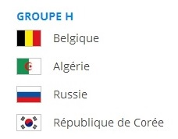
a) Contre quels pays joue la Belgique ?
La Belgique joue contre l’_________, la _________ et la _________ .
b) À l’oral, par groupe de deux, décrivez les drapeaux.
Exemple : Le drapeau de la Belgique est noir, jaune et rouge.

- Toutes les équipes
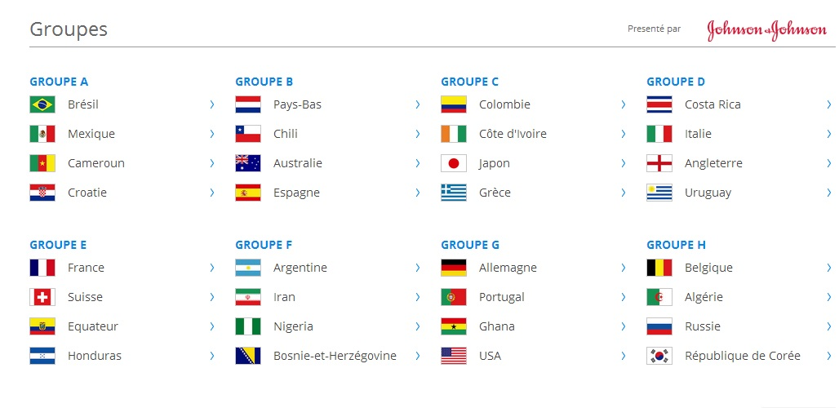
a) Regarde le tableau. Complète les phrases.
1- Le drapeau de la Suisse est _________ et _________.
2- Le drapeau de la Côte d’Ivoire est _________, _________ et _________.
3- Le drapeau de la Colombie est _________, _________ et _________ .
4- Le drapeau de l’Italie est _________, _________ et _________ .
5- Le drapeau Cameroun est _________, _________ et _________ .
b) Décris un drapeau.
______________________________________________________________________________________
c) À ton avis, quel pays va gagner ? _________________________________

